Universidad Latina de Panamá
Sede-David
Facultad de Ingenierías
Ingeniería en Sistemas Computacionales

“Auditoria Ergonómica”

Materia:

Auditoria informática

Profesora:
Bella Sol Anguizola S.

Integrantes:
Arelis De León
Erika Quiros
Manuel Frago

Fecha de Entrega:
1 de Abril 2007

ÍNDICE

I INTRODUCCIÓN……………………………………………………………….3

II CONTENIDO

LA ERGONOMÍA.………………………………………………………4

ERGONOMÍA DEL PRODUCTO.…………………………………… 5

ERGONOMÍA DEL TRABAJO.……………………………..………...5

DISEÑO DEL AMBIENTE LABORAL……………………………….6
LA AUDITORIA…………………………………………………………7

DISTANCIA DE VISIÓN……………………………………………….9
ANGULO DE VISION…………………………………………………..9
DOCUMENTACION…………………………………………………..11
ATRIL…………………………………………………………………...12
APOYA MUÑECAS……………………………………………………13
FILTRO…………………………………………………………………15
POSTURA………………………………………………………………18
III CONCLUSIÓN…………………………………………………………………21

IV BIBLIOGRFIA………………………………………………………………....22

INTRODUCCIÓN

La Ergonomía trata de resolver dos problemas principales en los ambientes de trabajo: Los errores de ejecución y las lesiones de los trabajadores. Ambos problemas están interrelacionados por el diseño del lugar de trabajo, los métodos, el factor humano y los elementos del ambiente de trabajo. A continuación, se presenta los factores más importantes que influyen en los elementos del ambiente de trabajo y sus efectos sobre el trabajador.
De los elementos del ambiente de trabajo que menos atención se le ha prestado ha sido el de “ejecución del trabajo” el cual esta influenciado directamente por el diseño de los controles, displays visuales, táctiles y auditivos. Las consecuencias de un mal diseño de este elemento van desde mayor número de horas en entrenamiento hasta un alto índice de retrabajo.
Por otra parte, el elemento del ambiente de trabajo mas estudiado es el de “riesgo de lesiones por Desordenes Traumáticos Acumulativos (DTA's)” y como lo mencionan Armstrong y Silverstein (1987) y Dillon (1988) el que esta influenciado principalmente por las malas posturas, la alta tasa de repetición y los esfuerzos excesivos en la mano- muñeca, hombro-codo, espalda-cuello y pie-rodilla. El mal diseño de este elemento tiene repercusiones directas en la seguridad personal del trabajador.
La fatiga física se ve como parte de cualquier trabajo, sin considerar que puede ser una de las consecuencias de un alto gasto metabólico de energía que como menciona Bernard (1991) resultará en un bajo rendimiento del trabajador además de comprometer su seguridad personal. Este es un elemento del ambiente de trabajo que no se le da la importancia debida al omitirse de las lista de verificación y de la mayoría de los métodos de evaluación.

LA ERGONOMÍA
La Ergonomía es el campo de conocimientos multidisciplinarios que estudia las características, necesidades, capacidades y habilidades de los seres humanos, analizando aquellos aspectos que afectan al entorno artificial construido por el hombre relacionado directamente con los actos y gestos involucrados en toda actividad de éste. En todas las aplicaciones su objetivo es común: se trata de adaptar los productos, las tareas, las herramientas, los espacios y el entorno en general a la capacidad y necesidades de las personas, de manera que mejore la eficiencia, seguridad y bienestar de los consumidores, usuarios o trabajadores (Tortosa et al, 1999). Es la definición de comodidad de un objeto desde la perspectiva del que lo usa.
La ergonomía no es una ciencia en sí, sino un campo de conocimientos que integra la información de ciencias como la psicología, la fisiología, la antropometría y la biomecánica.
El planteamiento ergonómico consiste en diseñar los productos y los trabajos de manera que sean éstos los que se adapten a las personas y no al contrario.
La lógica que utiliza la ergonomía se basa en el axioma de que las personas son más importantes que los objetos o que los procesos productivos; por tanto, en aquellos casos en los que se plantee cualquier tipo de conflicto de intereses entre personas y cosas, deben prevalecer los de las personas.
Los principios ergonómicos se fundamentan en que el diseño de productos o de trabajos debe enfocarse a partir del conocimiento de cuáles son las reacciones, capacidades y habilidades de las personas (consideradas como usuarios o trabajadores, respectivamente), diseñando los elementos que éstos utilizan teniendo en cuenta estas características.

ERGONOMÍA DEL PRODUCTO
El objetivo de este ámbito son los consumidores y usuarios. Aquí, la ergonomía busca crear o adaptar productos y elementos de uso cotidiano o específico de manera que se adapten a las características de las personas que los van a usar. Es decir la ergonomía es transversal, pero no a todos los productos, sino a los usuarios de dicho producto.
El diseño ergonómico de productos trata de buscar que éstos sean: eficientes, seguros, que contribuyan a mejorar la productividad sin generar daños en el humano, que sean estéticamente correctos, que gráficamente indiquen su modo de uso, etc.
Para lograr estos objetivos, la ergonomía utiliza diferentes técnicas en las fases de planificación, diseño y evaluación. Algunas de esas técnicas son: los estudio de mercado, análisis funcionales, biomecánicos, antropométricos, psicológicos y fisiológicos.

ERGONOMÍA DEL TRABAJO
El diseño ergonómico del puesto de trabajo intenta obtener un ajuste adecuado entre las aptitudes o habilidades del trabajador y los requerimientos o demandas del trabajo. El objetivo final, es optimizar la productividad del trabajador y del sistema de producción, al mismo tiempo que garantizar la satisfacción y la seguridad y salud de los trabajadores.
El diseño ergonómico del puesto de trabajo debe tener en cuenta las características antropométricas de la población, la adaptación del espacio, las posturas de trabajo, el espacio libre, la interferencia de las partes del cuerpo, el campo visual, la fuerza del trabajador y el estrés biomecánico, entre otros aspectos. Los aspectos organizativos de la tarea también son tenidos en cuenta.
El diseño adecuado del puesto de trabajo debe servir para:
• Garantizar una correcta disposición del espacio de trabajo.
• Evitar los esfuerzos innecesarios. Los esfuerzos nunca deben sobrepasar la capacidad física del trabajador.
• Evitar movimientos que fuercen los sistemas articulares.
• Evitar los trabajos excesivamente repetitivos.
• Lograr una correcta visibilidad y una adecuada disposición de los elementos de trabajo.
El proceso de diseño del puesto de trabajo se inicia en función de los objetivos de la organización, diseñando para ello los objetivos del puesto de trabajo. A partir de ahí se evalúan todas las posibles interacciones que el trabajador va a tener en ese sistema con el fin de que, cumpliendo los objetivos del trabajo, se respeten los principios ergonómicos antes mencionados.

DISEÑO DEL AMBIENTE LABORAL
Trata del diseño de las condiciones de trabajo que rodean a la actividad que realiza el trabajador. Puede referirse a aspectos como:
• Condiciones ambientales: temperatura, iluminación, ruido, vibraciones, etc.
• Distribución del espacio y de los elementos dentro del espacio.
• Factores organizativos: turnos, salario, relaciones jerárquicas, etc.

LA AUDITORIA

La auditoria es el examen crítico y sistemático que realice un licenciado en contaduría de los libros y registros contables de una entidad para opinar sobre la razonabilidad de los mismos y su apego a NIF; para tal efecto se basa en técnicas específicas y en NAGA.
El origen etimológico de la palabra es el verbo latino "Audire", que significa "oír". Esta denominación proviene de su origen histórico, ya que los primeros auditores ejercían su función juzgando la verdad o falsedad de lo que les era sometido a su verificación principalmente oyendo
La administración de empresas en un proceso de funciones básicas diferentes cada una de las otras, tales como planificación, organización, dirección, ejecución y control. En el ámbito empresarial es una herramienta que permite enfrenta, los frecuentes retos encontrados en el mismo

En la teoría administrativa, el concepto de eficiencia ha sido heredado de la economía y se considera como un principio rector. La evaluación del desempeño organizacional es importante pues permite establecer en qué grado se han alcanzado los objetivos, que casi siempre se identifican con los de la dirección, además se valora la capacidad y lo pertinente a la practica administrativa. Sin embargo al llevar a cabo una evaluación simplemente a partir de los criterios de eficiencia clásico, se reduce el alcance y se sectoriza la concepción de la empresa, así como la potencialidad de la acción participativa humana, pues la evaluación se reduce a ser un instrumento de control coercitivo de la dirección para el resto de los integrantes de la organización y solo mide los fines que para aquélla son relevantes. Por tanto se hace necesario una recuperación crítica de perspectivas y técnicas que permiten una evaluación integral, es decir, que involucre los distintos procesos y propósitos que están presentes en las organizaciones.

Si se define como "ERGONOMIA" a la adaptación del medio al hombre, y se tiene que los medios de elaboración son un componente del medio y a su vez las herramientas son también una parte de los medios de elaboración, por carácter transitivo podemos decir en base a ergonomía, que las herramientas tienen que estar adaptadas al hombre.
Guiándonos por las investigaciones de Wolfgang Laurig donde establecía criterios, en la evaluación del trabajo del hombre y las condiciones de conformación, criterios de valoración del trabajo, los cuales tienen en cuenta todos los valores establecidos por la sociedad y las ciencias.
Rohmert en 1972 estableció cuatro criterios de evaluación; la factibilidad, la soportabilidad, la admisibilidad y la satisfacción, según un orden creciente de niveles, definiéndolos como:
*FACTIBILIDAD (nivel inferior)
Factibilidad (a corto plazo): problema psicofísico, antropométrico, campo de acción de la doctrina e investigación científica del trabajo, por ejemplo, máxima área de alcance, máxima fuerza de presión.
* SOPORTABILIDAD
Soportabilidad (a largo plazo): Problema de la fisiología y medicina laboral, campo de acción fisiológica y médico de la doctrina e investigación científica del trabajo, como por ejemplo los límites de resistencia del trabajo muscular.
* ADMISIBILIDAD
Admisibilidad: Problema sociológico, aceptación por grupos de las condiciones dentro de los límites de la soportabilidad. Campo de aplicación de las ciencias sociales.
* SATISFACCIÓN (nivel superior)
Satisfacción: Problema psicológico, aceptación de las condiciones admisibles considerando la satisfacción individual; campo de acción de la psicología personal y la psicología social.
Para realizar la elección de herramientas se deben tener en cuenta a los dos primeros criterios donde la factibilidad esta dada por los límites máximos a los cuales se puede llevar a una persona, estos límites son diferentes para cada individuo, (para la elección del herramental se toma el valor correspondiente al 5 percentil), dependiendo de su constitución física.
En cuando la tarea es factible (realizable) aparece el problema de tener que analizar si la tarea además se la puede efectuar varias veces, dado que en este momento se observan los límites de resistencia y la aparición del cansancio, aquí entran en juego valores externos al hombre como el medio ambiente.

DISTANCIA DE VISIÓN
La distancia de visión debe ser tal que la altura de los caracteres formen un arco de 20 minutos aproximadamente. En las tareas que impliquen la lectura de datos o de un texto, el abanico de la distancia de visión aceptable es de 450 mm - 700 mm. En la mayor parte de las tareas, la distancia de visión óptima se sitúa entre los 500 mm - 600 mm, (del informe de la UGT de España).
De todos modos hay que tener en cuenta que en personas mayores de 42 años por envejecimiento de los ojos se hace necesario modificar esta distancia, pese al uso de lentes correctores.

ANGULO DE VISION
La cabeza debe inclinarse un ángulo confortable entre 10° y 20° por debajo de la línea horizontal. De esta manera se evita el sobre-exigencia de los músculos de la columna vertebral sobre todo los de las vértebras cervicales; que dan como resultado dolores de cabeza ^{y}/_{o} espalda ^{y}/_{o} hombros ^{y}/_{o} cuello.
Para mantener el ángulo la pantalla o la mesa deben de tener la altura regulable y además el monitor poseer una inclinación de por lo menos 3° hacia adelante y 15° hacia atrás desde el plano vertical. La amplitud en la que será necesario que gire la pantalla dependerá de la disposición del puesto de trabajo.
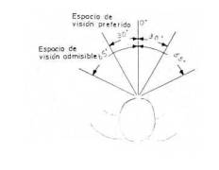
Figura 72 - Angulo de visión horizontal.
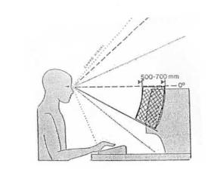
Figura 73 - Zonas de visión horizontal.
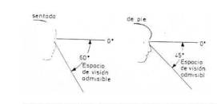
Figura 74 - Ángulo de visión vertical.
En la sección vertical no está puesto el espacio de visión preferido, pues este depende de muchas variables por ejemplo la postura.
Figura 75 - Visión vertical según la posición de trabajo.
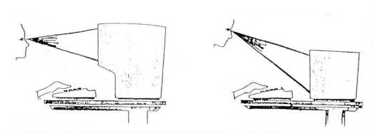
Figura 76 - Posiciones incorrectas de la pantalla, (muy alta y demasiado baja).
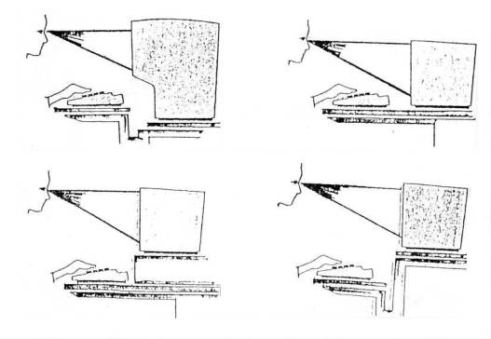
Figura 77 - Formas correctas de ubicación.
DOCUMENTACION
En un puesto de trabajo que posea un vídeo terminal, se utiliza esencialmente documentación, que como portadora de datos hay que darle la misma importancia que a la pantalla.
Por ello es fundamental una buena iluminación y una correcta presentación de la documentación.
Para lograr un trabajo sin cargas adicionales ni errores, se debe procurar:
- La utilización de un señalador y que exista un fuerte contraste entre este y el papel.
- Una perfecta definición de la escritura (legible).
- Los caracteres deben ser parejos (de igual dimensión).
- Se debe utilizar papel de superficie mate (para evitar la reverberación, que dan las superficies brillantes), la refractaria debe ser mínima.
- Una información bien definida, según su fuente y finalidad, de rápida ubicación en el documento.
- Un perfecto correlato entre la información del documento y la pantalla.

NOTAS:
- Si la información llega inevitablemente en papel brillante hay que analizar de ubicar el documento de manera tal que no refleje la luz. Preferentemente se debe procurar que las luminarias estén en tal posición que no se reflejen.
- Se debe procurar no utilizar papeles con combinación de colores pues esto dificulta la lectura.
- Se recomienda no utilizar caracteres de menos de 2 mm de altura.
- El contraste mínimo debe ser de 9:1.

ATRIL
En la elección del atril, se debe dar prioridad a las preferencias del operador dado que generalmente lo consideran un elemento personal.
La distancia del operador al atril es de suma importancia y debe guardar relación directa con la distancia de él a la pantalla (distancia ocular), para evitar el constante acomodamiento de la distancia focal, el cual lleva como consecuencia a la fatiga visual. (En el caso de no tipear al tacto, también es importante que la distancia de los ojos al teclado sea igual a la que haya entre ellos y el atril).
Por medio de un apoya documentos apropiado, puede llegar a mejorarse sensiblemente la postura corporal del operador frente a la terminal de computación.
Condición imprescindible es, un libre y fácil posesionado del atril apoya documentos sobre la mesa de trabajo.
Con respecto a las dimensiones, estas deben corresponder al tipo de documentación que se utilice.
Podemos tener varias variantes de apoya documentos:
- Apoya documentos para una cantidad limitada de impresos, pero que contiene mucha información, según la siguiente
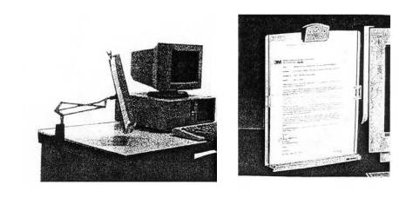
Figura 78
Las dimensiones varían según el papel pero preferentemente responden a las dimensiones establecidas por la Norma IRAM 3100, que especifica un tamaño de papel de 21 cm. x 29,7 cm..
- Apoya documentos para formularios continuos.
- Apoya documentos para ser colocados a los costados de la pantalla de datos, son ideales para los trabajos de entrada de datos, los mismos existen en el mercado de muy variadas formas y modos de fijación.
APOYA MUÑECAS
El uso de este tipo de elemento no está muy difundido hasta ahora, pero entró a tomar impulso en el último año. La finalidad de su uso es el evitar colocar las manos en una posición muy arqueada tanto para arriba como para abajo.
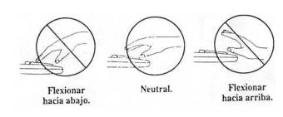
Figura 79 - Posiciones que se adoptan en el tipeo.
De todas las variables de posicionamiento de las muñecas la correcta es la neutral, (es la posición que se toma cuando las manos, muñecas y antebrazo están en línea recta), la razón es que de esta manera no se afecta al túnel carpiano y además se evitan las tendinitis, los dolores de hombros por sostener semilevantados los brazos, etc.
Este tipo de elemento está diseñado con una altura ajustable y una superficie acolchada y suave para evitar la irritación de la piel que por roce en algunos casos generan las mesas.
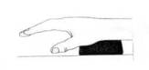
Figura 80 - Forma de apoyo de la muñeca.
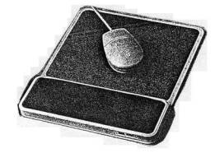

Figura 81 - Apoya muñecas para mouse.
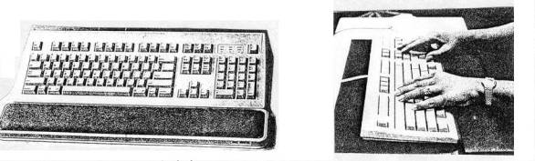
Figura 82 - Apoya muñecas para teclados.

FILTRO
Su uso está muy difundido pero son pocas las personas que conocen cual es su utilización correcta.
Los filtros son una protección para el operador al cual le brindan defensa contra el brillo fundamentalmente en las viejas pantallas que no poseen el tubo de rayos catódicos con superficie mate. Los filtros llegan a reducir hasta un 95 % del mencionado brillo, también están preparados para aumentar el contraste.
En la elección se debe procurar que la pantalla también tenga descarga estática, que entre otras cosas reduce la acumulación de polvo, que hace a su vez disminuir la visión de la pantalla.
Otra protección que debe brindar los filtros es la de las radiaciones. (Radiaciones ELF/VLF de campo E).
Un correcto ordenamiento de los elementos de trabajo, según el tipo de tarea que se realice, puede ser un aporte notorio para conformación ergonómica del puesto de trabajo, haciendo más eficaz y cómoda la tarea.
Este ordenamiento contempla las distintas faces de la tarea, dando prioridad a aquellas que se ejecuten con más frecuencia, como por ejemplo, si la labor consiste en el ingreso de datos contenidos en una documentación, se debe disponer el apoya documentos en forma tal que el operador con un leve movimiento de la cabeza pueda visualizar el teclado, la documentación y la pantalla.
A continuación se dan cuatro ejemplos de ordenamientos.
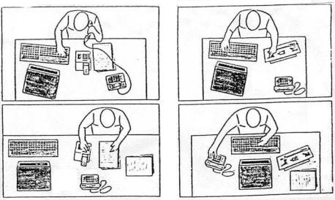
Figura 83 – Disposición de los distintos elementos de trabajo en un puesto con vídeo Terminal, (incluyendo el teléfono)
Existen diversas formas de realizar las tareas en puestos con vídeo terminales, estas formas varían en primer lugar en el ritmo de entrada, en algunos casos se requiere un elevado ritmo de trabajo en el teclado, generalmente el operador trabaja con procesadores de texto a gran velocidad, aunque pasa mucho tiempo controlando y corrigiendo lo escrito. Los operadores cuya principal tarea es la búsqueda de datos en un sistema, tiende a usar el teclado en forma más lenta, haciendo con frecuencia preguntas telefónicas y / o dando respuestas por él.
Los operadores que trabajan en tareas que requieren diálogo con el ordenador (el llamado trabajo interactivo), tiene un ritmo medio de entrada. El ritmo más bajo de entrada es el de los usuarios “profesionales” de los sistemas informáticos (podemos citar a dos; programación y CAD / CAM), la calidad de entrada (sin errores), importa mucho más que el tiempo que se tarda en realizar la tarea.
Un elemento psicológico favorable relativo a los empleos de las pantallas de datos es la oportunidad que tiene el operador de alejarse de la pantalla con el fin de realizar otras tareas.
Es aconsejable organizar el trabajo con cambios de tareas, con el motivo de mejorar las condiciones de trabajo y reducir los problemas de salud, por cargas, por monotonía y por postura combinada con carga visual.
Analizando el problema desde el punto de vista de la salud física, se tiene que un elemento fundamental a considerar es la visión, de acuerdo a lo expresado anteriormente, no todas las personas que trabajan en una vídeo Terminal pasan el mismo tiempo observando la pantalla, el individuo que entra los datos mira más los documentos y escasamente la pantalla (en la tarea de revisión ^{y}/_{o} control) operando siempre el teclado al tacto.
Los operadores de procesadores de texto tienen su mayor carga de trabajo en borrar e incorporar datos, dado que controlan y corrigen antes de imprimir, en cambio el operador que hace tareas de búsqueda de datos mira constantemente la pantalla, por otro lado los programadores, el CAD / CAM y los profesionales trabajan mirando la pantalla y los documentos.
Los operadores de vídeo terminales que trabajan en la entrada de datos en las oficinas, tienen problemas por cargas, por monotonía y por postura combinada con carga visual, debido a que se enfrentan con una masa de datos, que tienen que introducir al sistema en forma monótona, sin tener prácticamente ningún control sobre su trabajo, como consecuencia de ello tienden por monotonía a cometer errores, en cambio los profesionales que trabajan en pantallas de datos realizan muchos controles sobre su tarea.
Si se consulta constantemente la pantalla y la documentación, se coloca el atril entre el teclado y la pantalla.
En tareas en las que entran datos, lo que implica mirar constantemente los documentos y poco la pantalla, se coloca el atril frente del teclado y la pantalla a un costado.
En trabajo en los cuales el uso del teléfono es frecuente se recomienda desplazar el teclado.
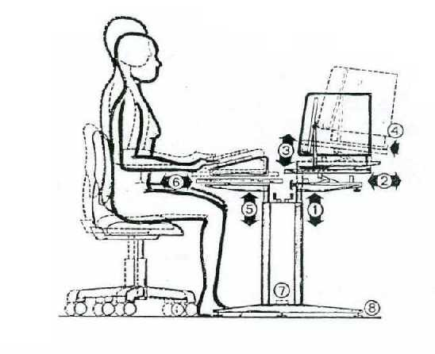
1 – Trabajo principalmente con la pantalla, por ejemplo búsqueda de datos, CAD / CDM, ORCAD, etc.
2 y 3 – Trabajo realizado principalmente con los documentos, por ejemplo entrada de datos, tipeado de texto, etc.
3 – Trabajo mixto, por ejemplo tratamiento de textos, diálogo, etc..
Figura 84

POSTURA
La postura de trabajo correcta en posición de sentado es la que el tronco del cuerpo está más o menos derecho, los brazos en forma tal que creen un ángulo recto, pero siempre existen pequeñas variaciones; dadas por que la persona trabaja ligeramente reclinada hacia adelante como ser en la escritura, en este caso lo ideal es colocar en el puesto de trabajo un asiento con un respaldo a 90°, en los demás casos los respaldos debe ir entre 93° y 98°, etc., a menudo estas son las posiciones ideales, raramente se encuentra en la práctica y es difícil de mantener durante un período prolongado, De hecho para estar confortable es necesario proceder a cambios de postura. Esto se logra con una mezcla de las tareas en la PC con otro tipo de tareas, proporcionando al empleado la oportunidad de movimiento, en la ausencia de esta clase de alternación de trabajos se deben hacer pausas de trabajo en forma programada.
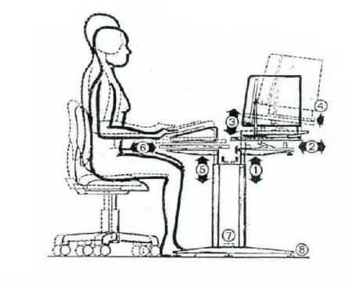
Factores a considerar:
1. Regulación de la altura de la pantalla.
2. Regulación de la distancia de la pantalla.
3. Regulación del ángulo de la pantalla y el apoya documentos.
4. Tope de máxima distancia y seguridad.
5. Regulación de la altura del teclado.
6. Regulación de la separación del operador.
7. Apoyapies.
8. Fijación y nivelación de la mesa.
Giro e inclinación de la cabeza. . . . . . . . . . . . . Ángulo óptimo de visión.
Posición de la pantalla.
Posición del apoya documentos.
Distancia visual.
Esfuerzos
Elementos de lectura.
Alcance de los brazos. . . . . . . . . . . . . . . . . . . . .Superficie de trabajo accesible
Altura de la mesa. . . . . . . . . . . . . . . . . . . . . . . . . Espacio suficiente para las rodillas y muslos debajo de la mesa
Apoyo para los pies. . . . . . . . . . . . . . . . . . . . . . . Movimiento de los pies y rodillas (según si el pupitre no es ajustable)
Posición de los brazos
Apoyo de espalda. . . . . . . . . . . . . . . . . . . . . . . . .Ajustable, para sostener la parte baja
Altura de trabajo
Altura del asiento. . . . . . . . . . . . . . . . . . . . . . . . . Ajustable para adaptarse al operador
Silla giratoria con base estable. . . . . . . . . . . . . . . Según norma
Los cables de conexión deben mantenerse alejados del campo de acción (trabajo).

Figura 85 - Postura ergonómica, elementos a estudiar.
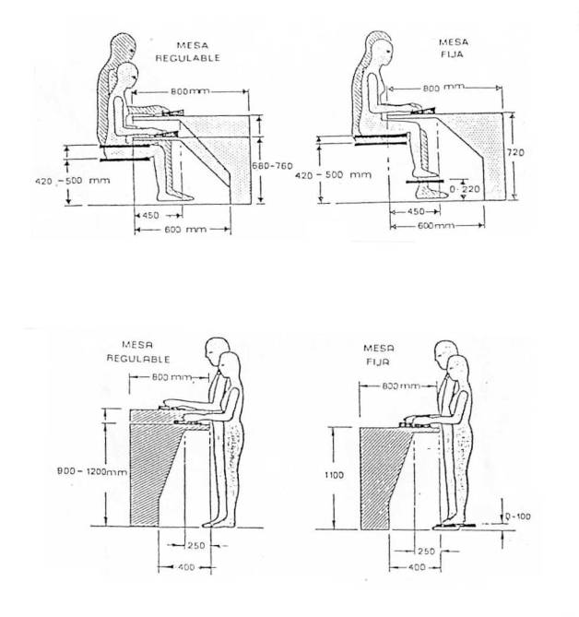
Figura 86 - Dimensiones de puestos de trabajo con videoterminales

CONCLUSIÓN

La auditoria ergonómica a los centros e informática no es mas que el estudio o el análisis que se le da a todo el entorno laboral dentro de un área especifica de la empresa ya sea en las oficinas como en el departamento de computo, para que los usuarios o trabajadores no tengan ninguna complicación en el sentido físico, como lo seria su propio cuerpo y mente para que no se vean involucrados en algún tipo de problema.

Dejando ahora la historia, en otras palabras y ampliando el concepto podemos decir que la auditoria ergonómica se encarga de adaptar el medio al hombre, es la determinación científica de la conformación de puestos de trabajo. La adaptación del medio al hombre abarca todo lo que hace a su hábitat, pero si solo nos llegamos a referir a lo que hace el trabajo podemos decir que la adaptación del trabajo al hombre se refiere esencialmente.

BIBLIOGRFIA

LIBROS:

Múñoz Razo, Carlos Auditoría en Sistemas Computacionales. Editorial Prentice Hall. Primera Edición. México 2002

INTERNET:

www.google.com

www.estrucplan.com.ar/Producciones/entrega.asp?IdEntrega=320 - 90k –

http://www.semac.org.mx/congreso/4-17.pdf

